ПРИЛОЖЕНИЕ 4

ОПРФ: подвигам и достижениям уральцев - детей войны посвящены интеллектуальные конкурсы и олимпиада

Принявшие в этих мероприятиях волонтёры смогут рассказать о судьбах своих земляков всей стране и миру.
По инициативе членов Общественной палаты Российской Федерации объявлены конкурсы на знание и популяризацию биографий выдающихся уральцев, чьи детство и юность пришлись на годы Великой Отечественной войны.
Конкурсы, посвященные выдающимся уральцам, станут частью масштабного проекта Моё детство – война», реализуемого членами ОПРФ РФ в рамках федерального Плана основных мероприятий по проведению в Российской Федерации Года памяти и славы.
– В центре внимания – судьбы людей, которым до начала Великой Отечественной войны не исполнилось 18 лет, – поясняет руководитель оргкомитета федерального проекта «Моё детство – война», член ОПРФ Леонид Шафиров. – Детство в партизанских отрядах, на фронте, работа в тылу, время потерь, лишений, голода, холода. Время выживания. Дети войны – особая категория людей: особая закалка, особый характер, которые помогли им в дальнейшем добиться успеха в труде, науке, культуре и спорте, построить великую страну.

Конкурс вопросов для знатоков о биографиях детей войны

На конкурс принимаются вопросы, посвящённые подвигам и достижениям жителей и уроженцев Курганской, Свердловской, Тюменской, Челябинской областей, Ханты-Мансийского (Югры), Ямало-Ненецкого автономных округов, удостоенных высоких званий Советского Союза и/или Российской Федерации, звания Почётный гражданин субъекта Российской Федерации или населенного пункта. Конкурсные вопросы должны быть основаны на публикациях в книгах, в СМИ, в научных журналах и на официальных сайтах. По мнению организаторов конкурса, такое требование позволит не только обеспечить достоверность информации, но и послужит мотивом для активистов – журналистов, исследователей опубликовать максимально возможное количество материалов о выдающихся детях Великой Отечественной войны.
Авторы лучших вопросов получат денежные призы от оператора конкурса – Общероссийской Ассоциации почётных граждан, наставников и талантливой молодёжи. Отдельные призы предусмотрены для авторов вопросов о почётных гражданах, для авторов видеовопросов. Конкурс проводится дистанционно, принять участие в нём могут жители всех регионов России и зарубежья, независимо от возраста. Подробные условия конкурса – по ссылке https://yadi.sk/i/zAc2TiFb2oFUMw.

Интеллектуальная олимпиада, посвящённая детям войны

Представленные на конкурс вопросы могут быть использованы при проведении Уральской окружной интеллектуальной краеведческой Олимпиады «Моё детство – война». Олимпиада состоится в рамках форума активных граждан Уральского федерального округа «Сообщество» в Кургане 3-4 марта (регистрация по ссылке – http://форумсообщество.рф/).
Олимпиада – командная интеллектуальная игра, к участию в которой приглашаются разновозрастные команды. Правила игры и форма заявки опубликованы по ссылке https://forms.gle/LU3yKRfBjdttu9wh8.

Конкурс публикаций и энциклопедических статей о биографиях детей войны

Историки, краеведы, журналисты, пишущие о детях войны, могут стать участниками международного конкурса-марафона по созданию статей в Википедии «Узнай Россию. Моё детство – война» (страница конкурса – https://ru.wikimedia.org/wiki/Конкурсы/Моё_детство_война_—_Биографии). Победить в конкурсе могут не только авторы статей в Википедии, но и авторы посвящённых детям войны публикаций в научных журналах, в СМИ, на официальных сайтах учреждений образования и культуры, органов власти и местного самоуправления.

Ссылки на публикации в социальных сетях для репоста:

https://vk.com/glorygallery?w=wall-68313126_4148
https://www.facebook.com/groups/glorygallery/permalink/1463126287194159/
https://ok.ru/glorygallery/topic/151573761296384

Материалы для публикации в социальных сетях

№ 1
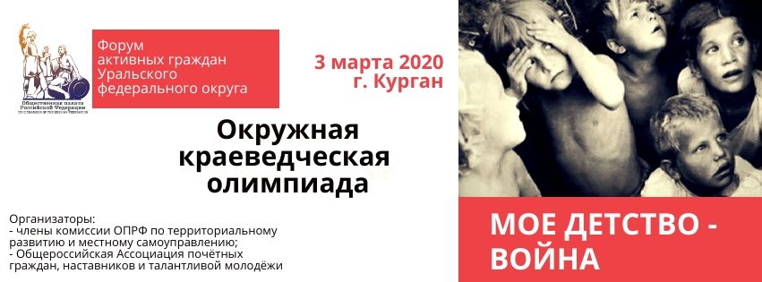

Знатоки, брейнринговцы, самые умные!
Приглашаем Вас, школьные, вузовские, библиотечные, музейные команды знатоков – уральцев принять участие в интеллектуальной краеведческой Олимпиаде
«Моё детство – война»!
Тема Олимпиады – подвиги и достижения уральцев, чьё детство пришлось на годы Великой Отечественной войны.
Олимпиада проводится в рамках форума активных граждан Уральского федерального округа "Сообщество" в г. Курган.
- Место проведения – г. Курган, Курганская областная филармония, Троицкая площадь, 1.
- Дата проведения – 3 или 4 марта 2020, точная дата и время проведения будут сообщены дополнительно.
- Регистрация до 1 марта 2020 г., регистрационная форма – https://forms.gle/kMshxDkfsBUicZRMA

- Призовой фонд – 15 000 руб.
- Организаторы – Члены комиссии ОПРФ по территориальному развитию и местному самоуправлению, общероссийская Ассоциация почётных граждан, наставников и талантливой молодёжи
#опрф #шафиров #моедетствовойна #сообщество #курган #апг

№ 2
Ссылки на публикации в социальных сетях для репоста:

https://vk.com/glorygallery?w=wall-68313126_4149
https://www.facebook.com/groups/glorygallery/permalink/1463129747193813/
https://ok.ru/glorygallery/topic/151573753169920

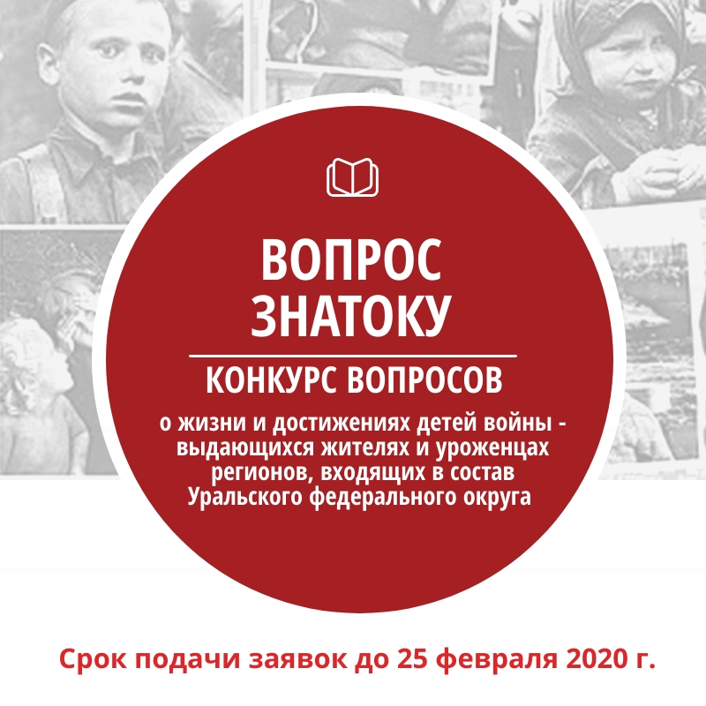

Знатоки, брейнринговцы, самые умные.
Для Вас – Международный конкурс.
До 25 февраля 2020 года – Конкурс среди авторов вопросов о подвигах и достижениях детей войны – уральцев.
Призовой фонд – 25 000 рублей
Принимаются текстовые, видео, предметные вопросы
Участники – без ограничений по возрасту, гражданству
Без оргвзносов!
Подробные условия конкурса и заявка на участие – здесь https://yadi.sk/i/zAc2TiFb2oFUMw.
Итоги – в ходе форума активных граждан Уральского федерального округа «Сообщество» 3-4 марта 2020 года.
#чтогдекогда #чгквопрос #брейнринг #самыйумный #опрф #шафиров #моедетствовойна #сообщество #курган

